RISALAH RAPAT |  | 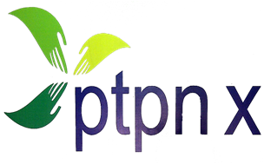
AGENDA :  USER ACCEPTANCE TEST (UAT)  PENYESUAIAN OFFICE AUTOMATION (OA) | TANGGAL :  19 September 2019  WAKTU :  Jam 09.00 WIB s/d 11.50  TEMPAT :  PT Sekawan Media
Hadir :
Pak Dadang, Pak Mubarok, Pak Andika, Bu Henny, Pak Andi, Bu Cucu, Husna, Najib

Hasil Rapat
Dengan ini disampaikan hasil Notulen Rapat User Acceptance TEST (OA) pada tanggal 19 September 2019 :
- Label disposisi di mobile masih “Teruskan”
- Di bagian unit (PG/Kebun) di diberi urusan kepala saja
- Penamaan master bagian menjadi “Nama unit – Nama bagian”
- Format tampilan tindasan di surat
Eksternal: Nama unit – Nama bagian
Internal:
- Memo: Nama bagian
- Surat: Nama unit – Nama bagian
Jika tidak terdapat tindasan maka tulisan “Tindasan:” pada surat hilang
- Bagian daftar tembusan dan penerima surat diberi nomor dan panah (mengatur posisi tembusan) seperti tampilan di bagian persetujuan
- Margin atas template surat 3 cm
- Disediakan post test, bisa berupa online atau lembaran. Minimal 10 soal
- Manual book lengkap sesuai dengan penyesuaian aplikasi “Segera”
- BAST dilakukan setelah semua berkas sudah lengkap (estimasi minggu depan)

Bagian Umum & Aset | Bagian Sekper/IT | PT. Sekawan Media

